ىهه
المملكة العربية السعودية
وزارة التعليم
إدارة التعليم بمحافظة
مدرسة اسم الطالب : .................................

20

اختبار (منتصف الفصل الدراسي الأول) مادة العلوم للصف الرابع لعام 1445
السؤال الأول

ضع علامة ( √ ) أمام العبارة الصحيحة وعلامة ( X ) أمام العبارة الخاطئة

1 | الحراشف تغطي أجسام الطيور | ( )
2 | يعد المحار أحد أنواع الإسفنجيات | ( )
3 | الأنسجة تكون أعضاء | ( )
4 | الخلية هي الوحدة الأساسية في بناء المخلوق الحي | ( )
5 | المفصليات ليس لها هيكل خارجي صلب يحمي جسمها | ( )
6 | الفطريات تشبة النباتات تارة وتشبة الحيوانات تارة | ( )
7 | البكتيريا والبدائيات من أصغر المخلوقات الحية | ( )
8 | الصفة هي إحدى خصائص المخلوقات الحية | ( )
9 | المملكة هي المجموعة الكبرى التي تصنف اليها المخلوقات الحية | ( )
10 | الزواحف حيوانات تتنفس عن طريق الجلد | ( )

ضلل الإجابة الصحيحة
السؤال الثاني:

1. من الفقاريات :
السمك

دودة الأرض
الحلزون

2.يوجد في الخلية النباتية فقط .
النواة
البلاستيدات
الميتوكندريا

.
3. سلوك ومهارات يكتسبها الإنسان أو الحيوان بالتعليم والتدريب
الصفة الوراثية
الغريزة
الصفات المكتسبة

4. اتفق العلماء على تقسيم المخلوقات الحية إلى ........ ممالك
6
5
4

.
5. تقضي حياتها بين الماء واليابسة :
الأسماك
البرمائيات
الثدييات

ماهي الوظائف الأساسية للمخلوقات الحية:

معلم المادة/ نوار العتيبي

20
المملكة العربية السعودية
وزارة التعليم
الإدارة العامة للتعليم بمنطقة ......

اختبار ( منتصف الفصل الدراسي الأول ) مادة العلوم للصف الرابع لعام 1445 هـ

اسم الطالب / ة : .....................................................................................

السؤال الأول :-

10

أ ) نكمل الفراغات التالية ( ست ،الخلية ، ثعبان ، الوراثة , الأنسجة , الميتوكندريا ، الفقاريات )
1_ ................................. أصغر وحدة في المخلوق الحي .
2_................................. انتقال الصفات الوراثية من الآباء إلى الأبناء .
3_................................. حيوانات لها عمود فقري .
4- تتكون الاعضاء من ................................. .
5- فقاريات في الزواحف ................................. .
6- تصنف المخلوقات الحية إلى ................................. ممالك .
7- ................................. تزود الخلية بالطاقة .

ب ) في الجدول التالي نحدد بوضع مكونات الخلية الحيوانية والخلية النباتية :-
الاجزاء | الخلية الحيوانية | الخلية النباتية
جدار خلوي | ......................................................................... | .........................................................................
النواه | ......................................................................... | .........................................................................
البلاستيدات الخضراء | ......................................................................... | .........................................................................

انتهت الاسئلة
تمنياتي لكن بالنجاح والتوفيق

السؤال الثاني :_
أ ) نصل العمود ( أ ) بما يناسبه في العمود ( ب ) من خلال الأرقام
1 – البرمائيات | ................ | أ – تمتلك لوامس لاسعة
2- الاسماك | ................ | ب- العناكب
3- مجموعة المفصليات | ................ | ج- يغطي جلدها القشور والغضاريف
4- اللاسعات | ................ | د- تقضي حياتها بين الماء واليابسة

ب_ نضع علامة او امام العبارات التالية:

تعود الأصداف إلى حيوانات لا فقارية تسمى الرخويات

المملكة تضم أكبر عدد من المخلوقات الحية

الخفاش يصنف في الثديات رغم أنه يطير

الحراشف تغطي أجسام الطيور
الصفة الوراثية سلوك ومهارات يكتسبها الانسان بالتعلم والتدريب

ج_ مامستويات التنظيم في الخلايا حسب الرسم التالي :
_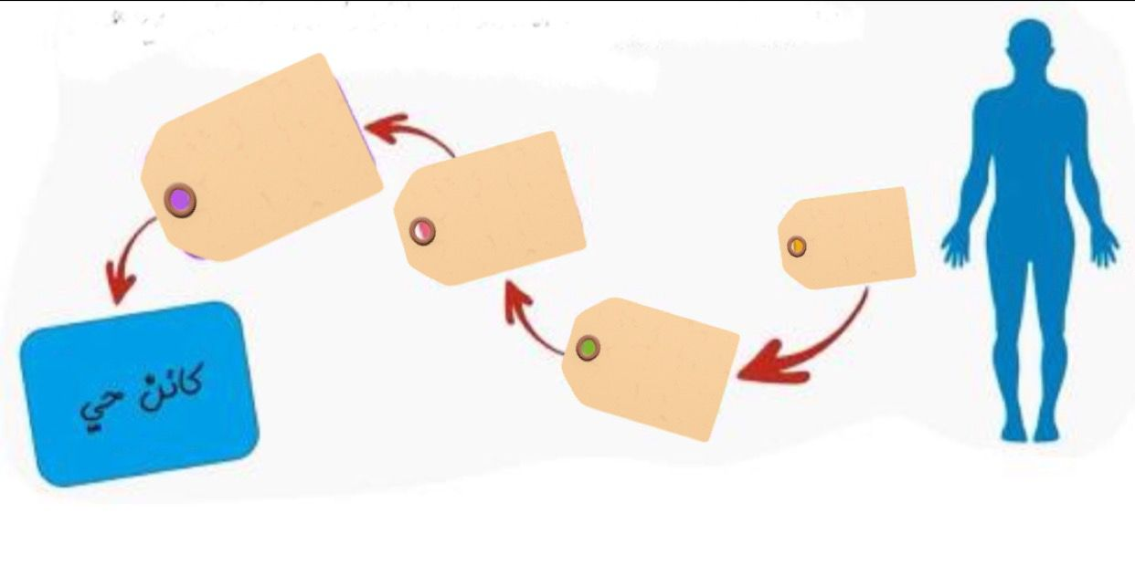

سكرة الشمري
الصف: رابع ابتدائي
اليوم :
التاريخ : / /1445ه

المملكة العربية السعودية
وزارة التعليم
إدارة تعليم منطقة ........
مدرسة ..............

اختبار الفترة لمادة العلوم للصف الرابع ابتدائي الفصل الدراسي الأول
20
اسم الطالبة: ......................................................

اختاري الإجابة الصحيحة:
1- اصغر وحدة في المخلوق الحي:
أ | الجهاز الحيوي | ب | العضو | ج | النسيج | د | الخلية
2- المجموعة الكبرى التي تصنف فيها المخلوقات الحية:
قارني بين الانقسام المتساوي والانقسام المنصف:
أ | المملكة | ب | الشعبة | ج | الطائفة | د | الرتبة
3- حيوانات ليس لها عمود فقري تسمى:
أ | فقاريات | ب | لا فقاريات | ج | ثدييات | د | طلائعيات
4- أي الحيوانات التالية من اللافقاريات:
أ | 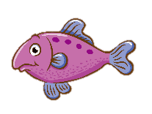 | ب | 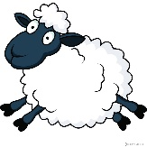 | ج |  | د | 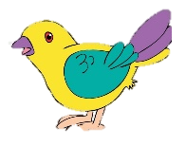
5- أي الممالك التالية يصنع جميع افرادها غذاءها بنفسها:
أ | الفطريات | ب | الطلائعيات | ج | النباتات | د | البكتيريا

ضعي علامة او امام العبارات التالية:
1- البرمائيات درجة حرارة اجسامها ثابته.
2- الحشرات لها هيكل خارجي صلب يحمي اجسامها.
3- المفصليات اكبر مجموعة في اللافقاريات.
4- اللاسعات لها لوامس تشبه الاذرع تنتهي بخلايا لاسعة.
5- الثدييات درجة حرارة اجسامها متغيرة.

ضعي الكلمات التالية في اماكنها المناسبة:
الوراثة
العضو
النسيج
الفجوات
الميتوكندريا
1 | ................................ | مجموعة من الخلايا المتماثلة.
2 | ................................ | تخزن الماء والغذاء والفضلات.
3 | ................................ | انتقال الصفات الوراثية من الاباء الى الأبناء.
4 | ................................ | مجموعة من الانسجة تقوم بوظيفة معينة.
5 | ................................ | مصدر الطاقة للخلية.

قارني بين الخلية الحيوانية والنباتية :
جدار الخلية
عشاء الخلية
البلاستيدات
النواة
الفجوة العصارية
الميتوكندريا

انتهت الاسئلة
دعواتي لكن بالتوفيق والنجاح
المعلمة: أمل الزهراني

